数据采集系统

集成计划

吕相洋

2020

修订记录

|  |  |  |  |
| --- | --- | --- | --- |
| 日期 | 版本号 | 描述 | 作者 |
| 2020.4.10 | 0.1 | 初稿完成 | 吕相洋 |
| 2020.4.11 | 1.0 | 批准发布 | 吕相洋 |
| 2020.4.13 | 1.1 | 修改发布 | 吕相洋 |

目录

一、 导言 3

二、 项目概述 3

三、 项目任务范围 3

四、 项目目标 3

五、 项目实施策略 3

六、 项目组织结构 4

七、 项目生存期 5

八、 项目风险计划 7

九、 项目估算 8

十、 项目时间计划 8

十一、 质量管理计划 8

十二、 配置管理计划 8

十三、 项目管理评审 8

十四、 项目度量计划 9

十五、 项目沟通计划 9

## 导言

此计划的目的，将其他领域的子计划集成，协调各 方，不断反馈，使各子计划不断校正以适 应项目总目标。

从全局出发，从整体角度分析解决问题

## 项目概述

《数据采集系统》是对企业人员就业失业人数情况和政府有关部门进行统计对接的平台系统，基于在线环境的综合信息系统，通过Windows、Linux、Android平台使用，满足政府有关部门进行数据统计、分析、导出等有关工作。目的是掌握本省失业就业人数详情，有利于对有关政策工作进行下一步安排。系统具有标准化、分布式存储和检索、易用、易维护、开发等特点。

## 项目任务范围

《数据采集系统》项目需完成的任务总的分为两类：企业功能和政府功能，其中企业功能包括：企业信息、备案信息、数据填报、数据查询；政府功能包括：企业备案、报表管理、数据汇总、数据修改、取样分析、图表分析、数据导出、发布通知、浏览通知

## 项目目标

目前企业对于员工就业失业的数据情况，只了解自身企业的数据，作为省政府，也难以将数据进行人工的去收集统计，为了加强对本省企业就业失业数据的统计，《数据采集系统》提供了双向的数据录入，导出、图表分析等多种功能，实现数据信息的统一管理电子化。本系统可以达到以下目标。

→提高电子化使用率，降低人工成本

→操作简单，结果明确清晰

→符合企业保密标准和规则

→提高了便捷度

## 项目实施策略

根据数据采集项目的特点和企业的要求，采取如下策略：

→项目管理策略

1．项目管理过程遵循公司质量体系中关于项目管理过程规范

2．根据项目计划中的评审点进行跟踪和管理，并根据结果对项目计划进行适当的调整

3．评审采用定期评审、阶段评审和事件评审相结合的方式

4．按周发布项目简报,通报项目进展情况及其他相关情况.

→软件开发策略

1．采用00技术逐步构造系统

2．产品按阶段提交

3．开发实施过程采用公司的复用技术，同时避循公司质量体系中关于项目实施过程规范

→质量保证策略

1．质量管理过程遵循公司质量体系中关于项目质量管理过程规范。

2．加强对项目参与人员的质量保证概念的培训

3．加强对过程的控制，重点确定该项目中需控制的过程

4．加强对产品规范的审计，重点确定该项目中需审计的产品

5．实施完整的软件配置管理

## 项目组织结构

由于该项目在实施过程中需要涉及不同组织的各方面人员，而各组织之间的利益、

任务和职责也不尽相同，因此明确定义项目组织结构和各自职责可保证项目的顺利进

行。该项目的组织结构图如图：

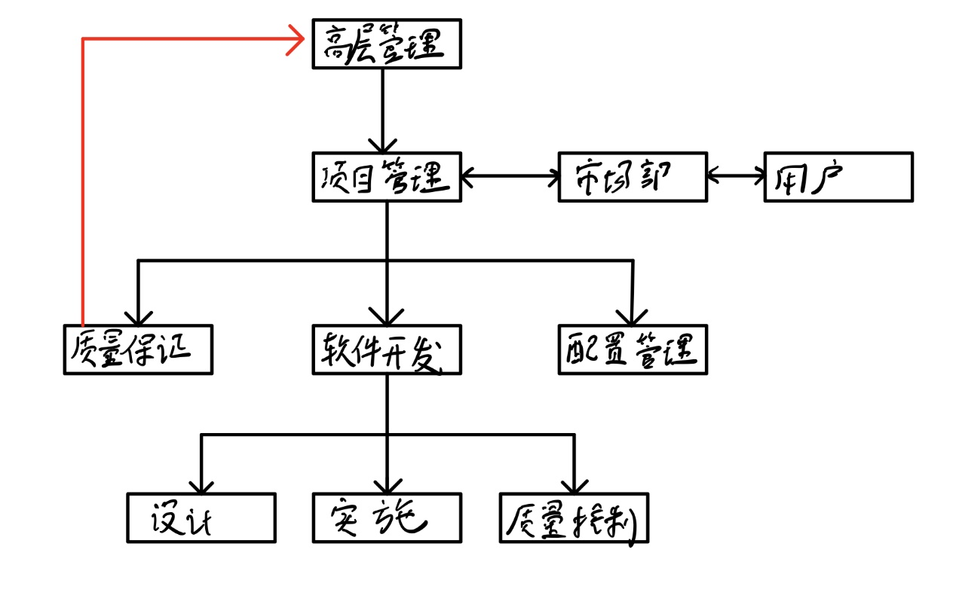

市场部：

负责与用户的协调工作

负责项目相关的商务活动

负责用户需求的接口

配合项目经理的资源协调活动

负责产品的验收活动

负责系统的维护活动

项目管理：

负责项目的组织和规划

负责项目计划制定和维护

负责项目的跟踪和管理

负责资源的分配和协调活动

负责各组织和计划之间的协调活动

负责与市场部的协调活动

软件开发

负责项目的软件开发，包括设计，编码，单元测试和集成测试

负责产品质量控制的工作

负责配合质量保证的活动，如系统测试，文档编制等

配合产品验收的相关活动

质量保证

负责项目过程和产品规范的制定

负责项目过程的质量保证活动，

过程评审

产品审计

配置管理

负责项目的配置管理活动

负责软件产品的提交

用户

确保相关责任的实施

参与项目的组织和规划

负责产品的验收工作

## 项目生存期

根据该项目的特点并参考企业的生存期模型说明和软件过程体系，本项目生存期采用增量模型

数据采集系统的全部功能分为企业功能和政府功能两类，因此可以先基于共用的功能建立一个简易版本，再逐步分支添加其余独立功能。这样有利于客户提出更多明确的需求有助于下一阶段的开发减少了开发的风险。对于一个政府部门而言，使用新的方式统计数据，要从最基础出发，逐步扩孔修改应用，所以增量模型是作为开发数据采集系统的不错选择。

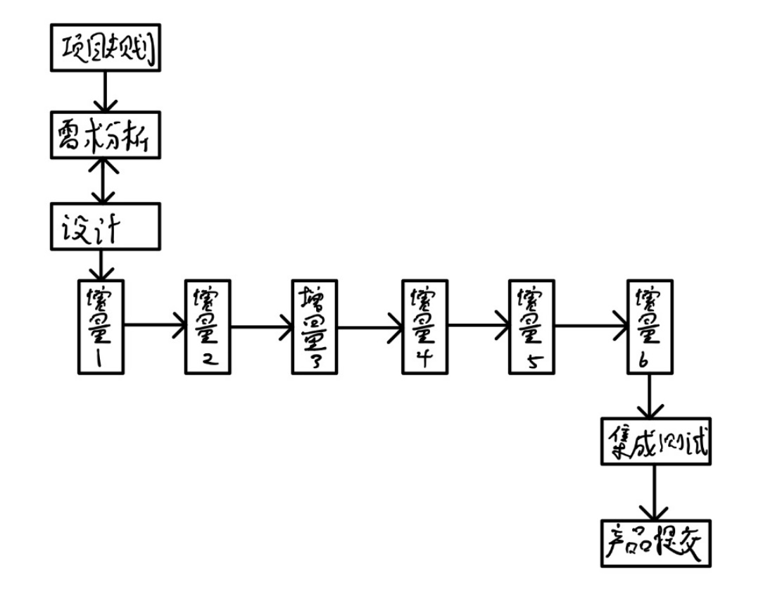

**项目规划阶段**

阶段目标：根据合同和初步的需求分析确定项目的规模、时间计划和资源需求

输入：合同文本，SOW

过程：项目规划，计划确认

输出：项目计划

**需求分析阶段**

阶段目标：确定客户的需求

输入：项目计划，SOW

过程：需求获取，需求分析，需求控制

输出：原型系统，需求规格

**设计阶段**

阶段目标：总体系统结构设计

输入：原型系统，需求规格

过程：总体设计

输出：系统设计说明书，数据库结构定义

**增量1实现**

阶段目标：实现系统企业政府共通功能

输入：系统设计说明书，数据库结构定义

过程：详细设计，编码，代码走查，代码评审，单元测试

输出：详细设计说明书，源代码，可运行版本

**增量2实现**

阶段目标：实现系统的数据填报功能

输入：系统设计说明书，数据库结构定义

过程：详细设计，编码，代码走查，代码评审，单元测试

输出：详细设计说明书，源代码，可运行版本

**增量3实现**

阶段目标：实现系统的数据汇总功能

输入：系统设计说明书，数据库结构定义

过程：详细设计，编码，代码走查，代码评审，单元测试

输出：详细设计说明书，源代码，可运行版本

**增量4实现**

阶段目标：实现系统的数据取样分析功能

输入：系统设计说明书，数据库结构定义

过程：详细设计，编码，代码走查，代码评审，单元测试

输出：详细设计说明书，源代码，可运行版本

**增量5实现**

阶段目标：实现系统的信息通知功能

输入：系统设计说明书，数据库结构定义

过程：详细设计，编码，代码走查，代码评审，单元测试

输出：详细设计说明书，源代码，可运行版本

**增量6实现**

阶段目标：实现系统的系统监控功能

输入：系统设计说明书，数据库结构定义

过程：详细设计，编码，代码走查，代码评审，单元测试

输出：详细设计说明书，源代码，可运行版本

**集成测试**

阶段目标：通过集成环境下的软件测试

输入：测试计划，测试案例

过程：集成测试，系统测试

输出：系统软件包，测试报告，产品说明书

**产品提交**

阶段目标：产品投入使用

输入：系统软件包

过程：产品提交

输出：验收报告

## 项目风险计划

风险分析表

|  |  |  |  |  |  |  |
| --- | --- | --- | --- | --- | --- | --- |
| 序号 | 输入 | 风险事件 | 概率 | 影响 | 风险暴露度 | 风险缓和计划 |
| 1 | 客户的SOW | 需求不明确，增加需求，导致需求蔓延 | 0.7 | 50% | 35% | 1. 采取加班的办法 2. 修改计划 3. 与客户需求对接次数增加 |
| 2 | 合同 | 时间紧张，资金有限 | 0.3 | 50% | 15% | 招收实习生辅助 |
| 3 | WBS | 外包商质量问题 | 0.2 | 50% | 10% | 寻找多个外包商 |
| 4 | 历史项目信息 | 开发人员流动，项目不兼容 | 0.15 | 60% | 9% | 1. 多沟通交流 2. 制定代码规范 3. 招收实习生 |
| 5 | 数据库授权 | 需要客户数据库管理员的支持 | 0.15 | 80% | 30% | 与客户协调 |
| 6 | 人员规划 | 人员流失，成员离开 | 0.15 | 60% | 10% | 分配任务多人合作 |

## 项目估算

项目估算详见成本计划文档

## 项目时间计划

项目进度计划甘特图如图所示

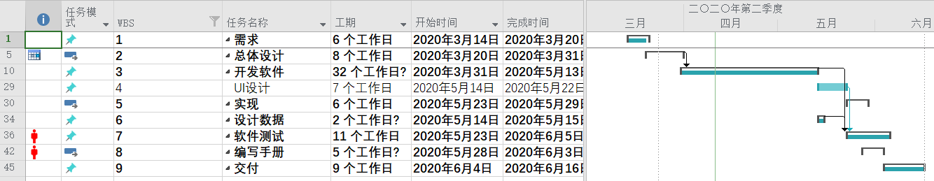

## 质量管理计划

质量管理计划详见质量计划文档

## 配置管理计划

配置管理计划详见配置管理计划文档

## 项目管理评审

|  |  |  |  |
| --- | --- | --- | --- |
| 评审类别 | 评审周期 | 评审要点 | 相关人员 |
| 日例会 | 每天17:00-17:30 | 1. 不限主题内容交流 2. 分享经验 | 项目组所以人 |
| 定期评审 | 每周五 | 1. 本周工作进度 2. 问题和解决方法 3. 资源协调安排 4. 下周计划 | 项目经理  开发经理  质量经理  配置管理员 |
| 阶段评审 | 阶段结束 | 1. 本阶段计划完成情况 2. 质量评审结果 3. 产品审计结果 4. 下阶段计划 | 项目主管  项目经理  开发经理  质量经理  配置管理员  市场人员 |
| 事件评审 | 当事件可能影响当前计划 | 1. 事件的性质和影响范围 2. 事件处理方案 3. 修改计划的评审时间 | 项目经理  开发经理  质量经理 |

## 项目度量计划

度量计划详见度量计划文档

## 项目沟通计划

为了保证项目开发过程的顺利进行和信息的有效沟通，特要求如下的沟通计划

1．每天 17:00- 17:30 项目组成员进行口头交流

2．每周五的14: 00前提交周报告，格式见模板

3．每周五的15: 00-17: 00召开项目周例会，会后发布会议纪要给相关的项目人员，其中说明项目的进展和存在的问题

4．及时提交问题报告, 问题可以通过网络提交，项目经理会及时获取问题信息